Визуализация результатов расчета SumUp в Paraview
- Результат работы SumUp – файл grid.txt в папке d:\QuickField\Internal\SumUp\Ortho\..
- Excel:
  - Переименовываем его grid_ES.txt или grid_MS.txt и складываем туда, где *.xlsm
  - Открываем Excel, Data / From Text/CSV / grid_ES.txt
  - Сохраняем как CSV UTF-8 (grid_ES.csv). Столбцы: x; y; potential; grad
- ParaView:
  - File / Open / grid_ES.csv
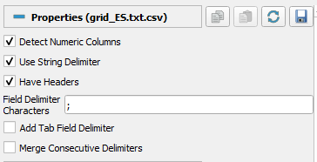
  - Add filter TableToPoints
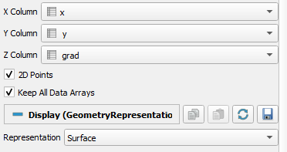
  - Add filter Delaunay2D
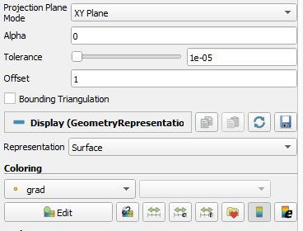
Настройка диапазона шкалы:
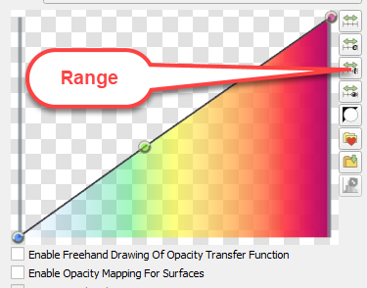
  - Coloring / Edit / Choose preset
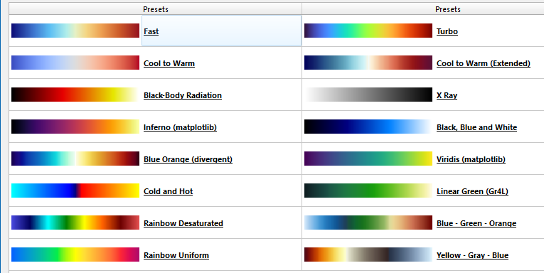
  - Add filter Contour
use separate legend

  - Add filter Tube
